Supplementary Materials

All tests used in the decision tree have been gathered in this Supplementary Materials in English and in French (references: 15-21).

- Test CODEX (English) p.2
- Test CODEX (French) p.3
- Test CAM (English) p.4
- Test CAM (French) p.5
- Test MOCA (English) p.6
- Test MOCA (French) p.7
- Test ICQODE-R (English) p.8
- Test ICQODE-R (French) p.10

- Test CODEX (English)

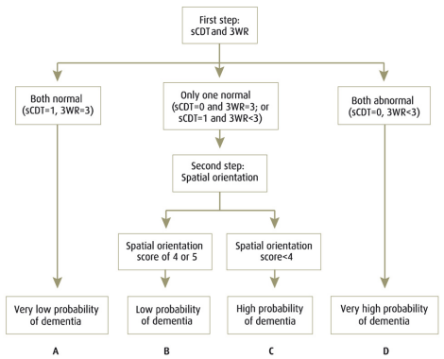

Legend : sCDT : simplified clock-drawing test, 3WR : simplified clock-drawing test

- Test CODEX (French)
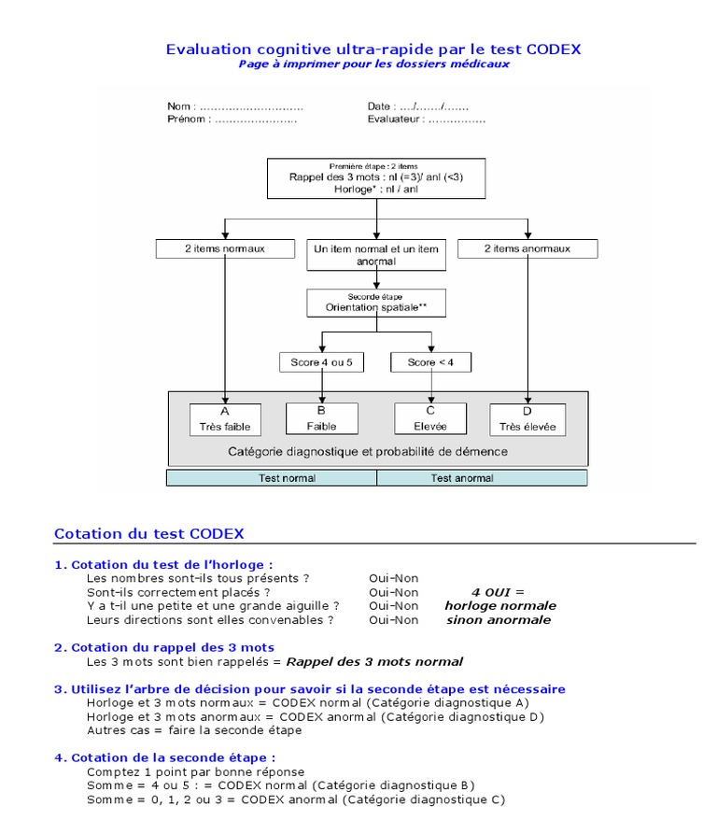

- Test CAM (English)

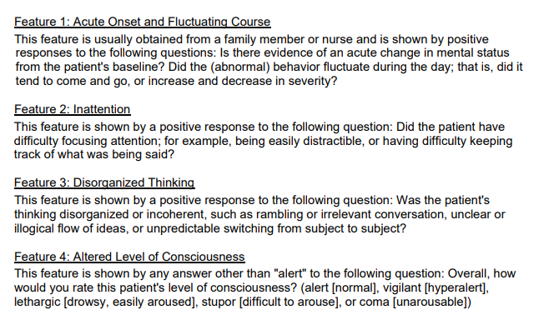

CAM is positive if feature 1 AND 2 AND feature 3 OR 4 are present.

- Test CAM (French)

Critère 1 : Début soudain et fluctuation des symptômes
Cette caractéristique est habituellement rapportée par un membre de la famille ou une infirmière et se manifeste par des réponses positives aux questions suivantes : Existe-t-il une modification aiguë de l’état mental par rapport à l’état habituel du patient ? Le comportement (anormal) fluctue-t-il au cours de la journée, c’est-à-dire a-t-il tendance à apparaître puis disparaître, ou à augmenter et diminuer en intensité ?
Critère 2 : Inattention
Cette caractéristique est mise en évidence par une réponse positive à la question suivante : Le patient a-t-il eu des difficultés à maintenir son attention, par exemple en étant facilement distrait ou en ayant du mal à suivre ce qui était dit ?
Critère 3 : Pensée désorganisée
Cette caractéristique est mise en évidence par une réponse positive à la question suivante : La pensée du patient était-elle désorganisée ou incohérente, par exemple avec un discours décousu ou hors de propos, un enchaînement illogique des idées, ou des changements de sujet imprévisibles ?
Critère 4 : Altération de l’état de conscience
Cette caractéristique est mise en évidence par toute réponse autre que « alerte » à la question suivante : Globalement, comment évalueriez-vous le niveau de conscience de ce patient ? (alerte [normal], vigilant [hyper-alerte], léthargique [somnolent, facilement éveillable], stupeur [difficile à éveiller] ou coma [non éveillable]).

La CAM est positive si les critères 1 et 2 sont présent ainsi que le critère 3 ou 4.

- Test MOCA version7.3 (English)

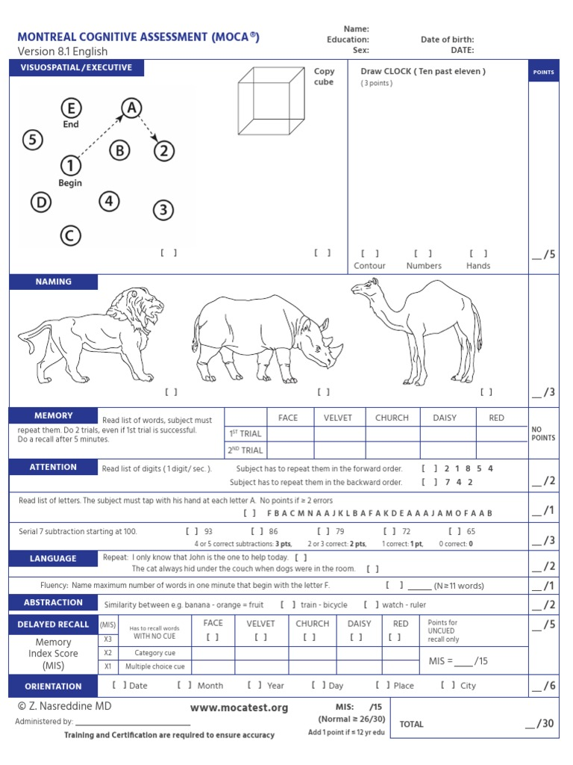

- Test MOCA version 7.1 (French)

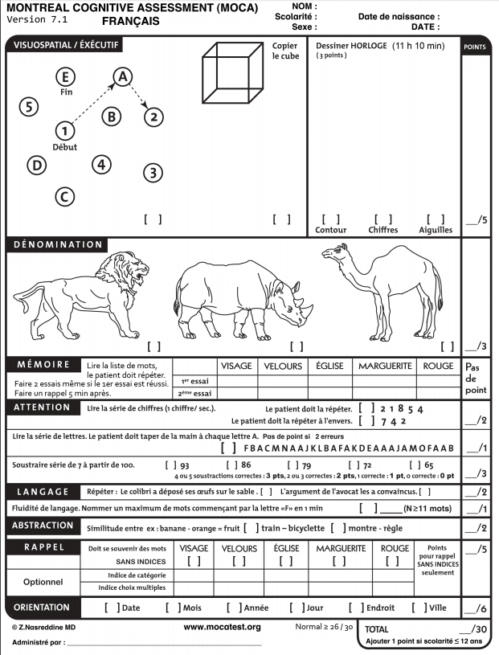

- Test ICQODE-R (English)

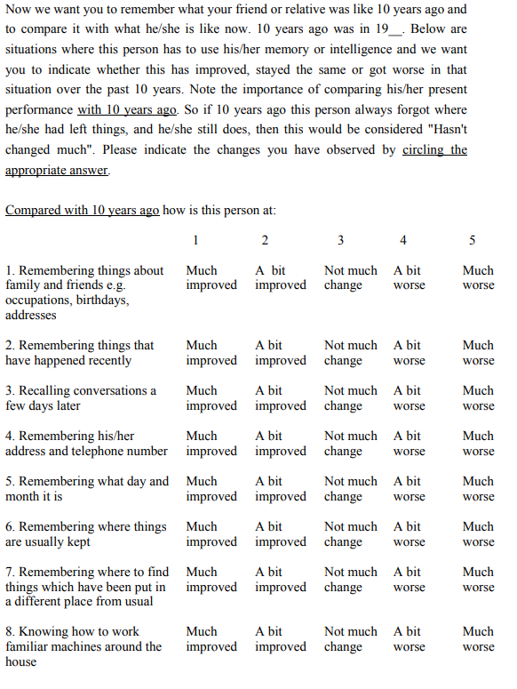

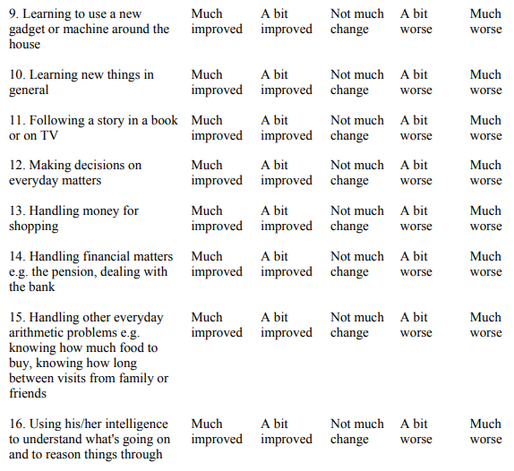

- Test ICQODE-R (French)

